Zellzyklus

Während der aktiven Phase liegen die Chromosomen im Zellkern in ihrer Arbeitsform vor, d. h. sie sind nicht kondensiert (der DNA-Histon-Komplex ist locker gewickelt). Diese Phase heißt auch Interphase. Sie beginnt mit der G₁-Phase (gap, englisch: Lücke, Abstand), die sich an die Zellteilung anschließt, gefolgt von der Synthese-Phase (S-Phase), in der die Replikation der DNA stattfindet, und endet mit der G₂-Phase zwischen Replikation und Mitose.
In der G₁-Phase findet das Zellwachstum statt (Zellorganellen werden vermehrt, das Volumen an Zytoplasma nimmt zu) und es wird die Replikation vorbereitet (Histone, DNA-Polymerasen, Ligasen werden im Zytoplasma gebildet und wandern in den Zellkern ein).
In der M-Phase (Mitose-Phase) verläuft die Kernteilung, bei der die Chromosomen die meiste Zeit über in kondensierter Form vorliegen (Transportform: der DNA-Histon-Komplex ist maximal aufgewickelt). Sie wird grob in vier Phasen unterteilt: Prophase, Metaphase, Anaphase und Telophase. Anschließend erfolgt die Zellteilung.

Aufgaben:
1 Tragen Sie die unterstrichenen Begriffe in das Schema des Zellzyklus ein.
2 Ergänzen Sie bei der G₁- und G₂-Phase die Adjektive für die Chromosomenzu stände (Anzahl der Chromosomensätze und Anzahl der Chromatiden pro Chro mosom) anhand ihres Vorwissens über die Replikation.
Hinweise für die Lehrkraft:

Die Schüler erarbeiten selbst die Übersicht über die Phasen des Zellzyklus. Die Einzelheiten der Mitose-Phasen werden später behandelt.
Ggf. werden die Felder eingefärbt.

Erwartungshorizont:

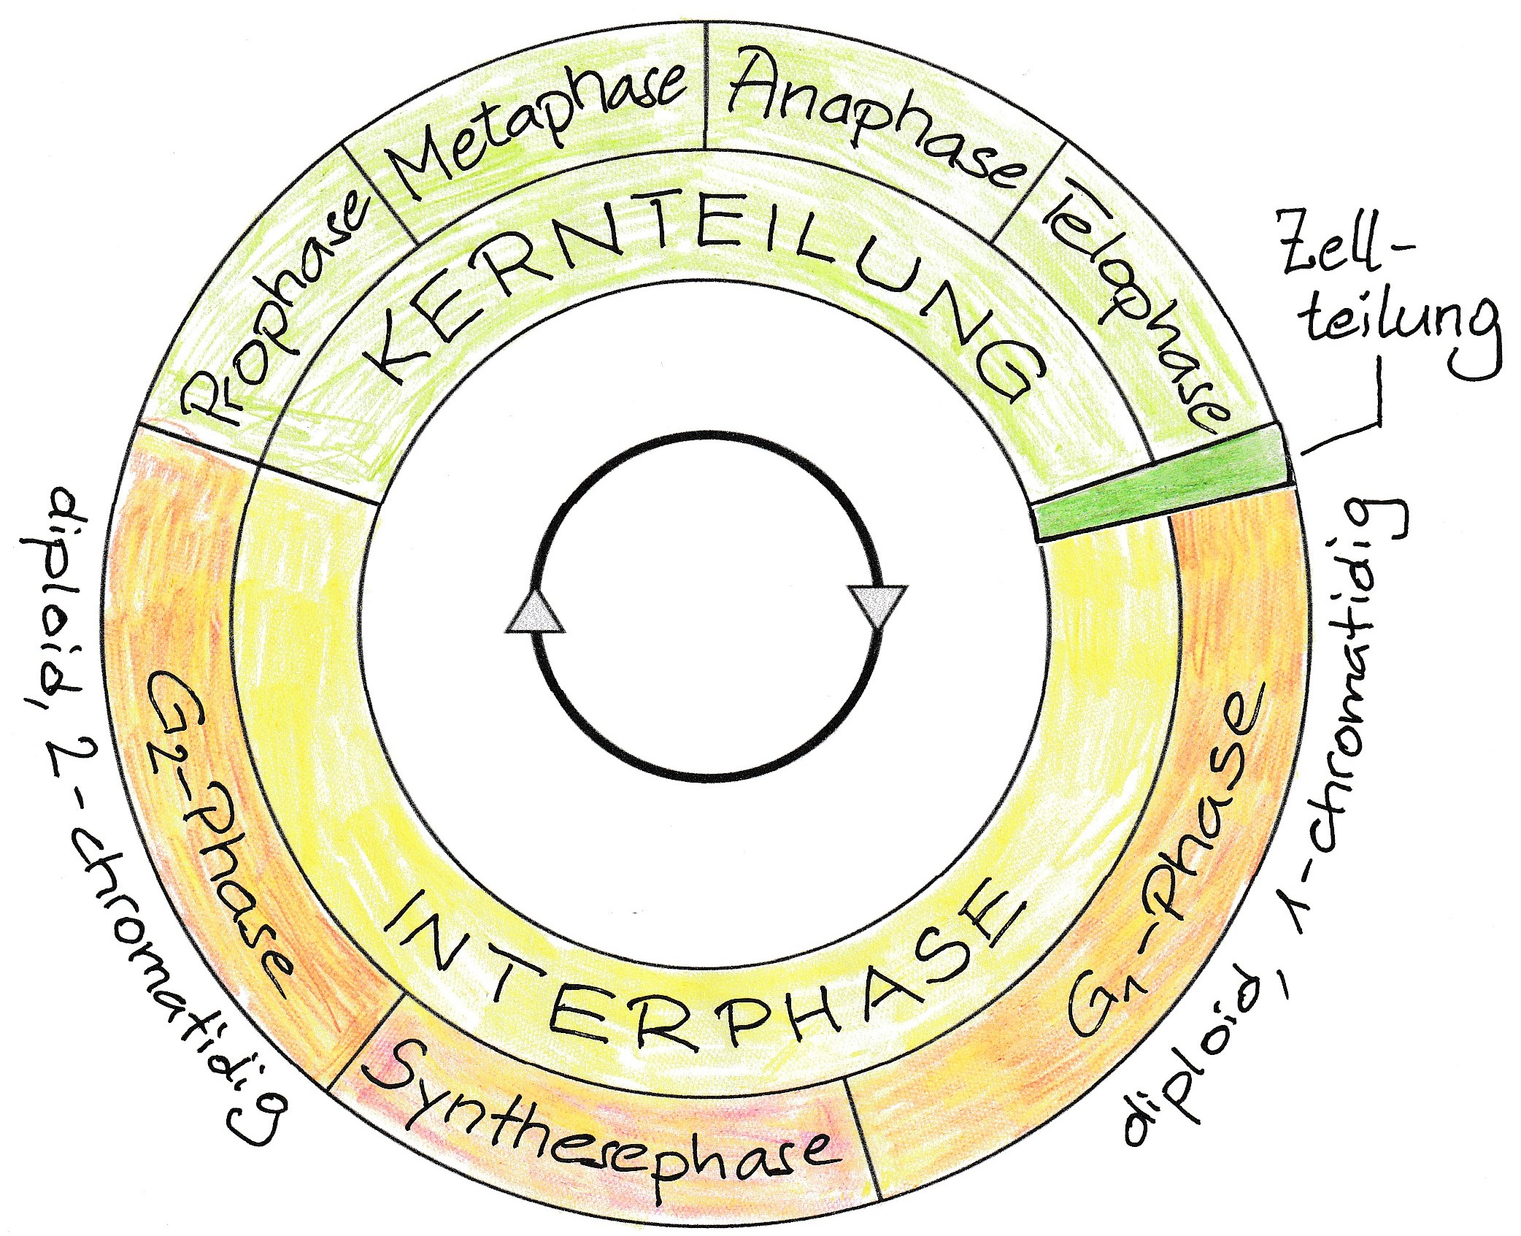

Laut Nachfrage bei einem Mitglied der Lehrplankommission ist mit der Lehrplan-Formulierung „Chromosomenstruktur“ gemeint:
– 1- bzw. 2-chromatidige Chromosomen
– starke bzw. schwache Wicklung der DNA (kondensiert, nicht kondensiert)
Weil die Anzahl der Chromatiden pro Chromosom und die Anzahl der Chromosomensätze von Schülern oft verwechselt werden, empfehle ich dringend, auch den Ploidiegrad benennen zu lassen, auch wenn er keine eigentliche Chromosomenstruktur darstellt:
– haploid bzw. diploid

Thomas Nickl, Januar 2023

